




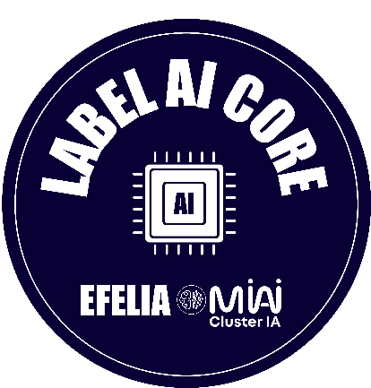
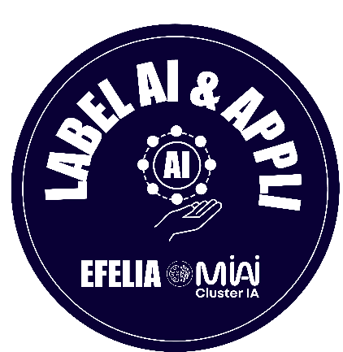

Demande de Labellisation – EFELIA-MIAI Cluster

Nom du programme de formation concernée :
Type de diplôme (Master 2 ou 3A Ingénieur) :
Nom du responsable pédagogique de la formation :
Coordonnées de contact
Mail :
Téléphone :

Nom de la composante académique (ENSAG, EUT, H3S, Fac des Sciences, Grenoble INP-UGA, Science Po Grenoble ou ESST) :
Nom de la composante de formation (UFR ou Ecole) :
Labellisation demandée (AI Core ou AI & Application) :

Votre argumentation détaillée (1 à 2 pages maximum)

